ABC-Analyse
- Die Kunden-ABC-Analyse ist ein Verfahren zur Klassifizierung von Kunden basierend auf ihrem Umsatz oder iher Rentabilität für ein Unternehmen.

- Sie teilt Kunden in die drei Kategorien (A, B und C) ein, wobei die A-Kunden den höchsten Umsatz und die größte Bedeutung für das Unternahmen repräsentiert.

- Diese Analyse eröglicht es, die Kundenbeziehungen systematisch zu bewerten und gezielt Strategien für deren Betreuung zu entwickeln.

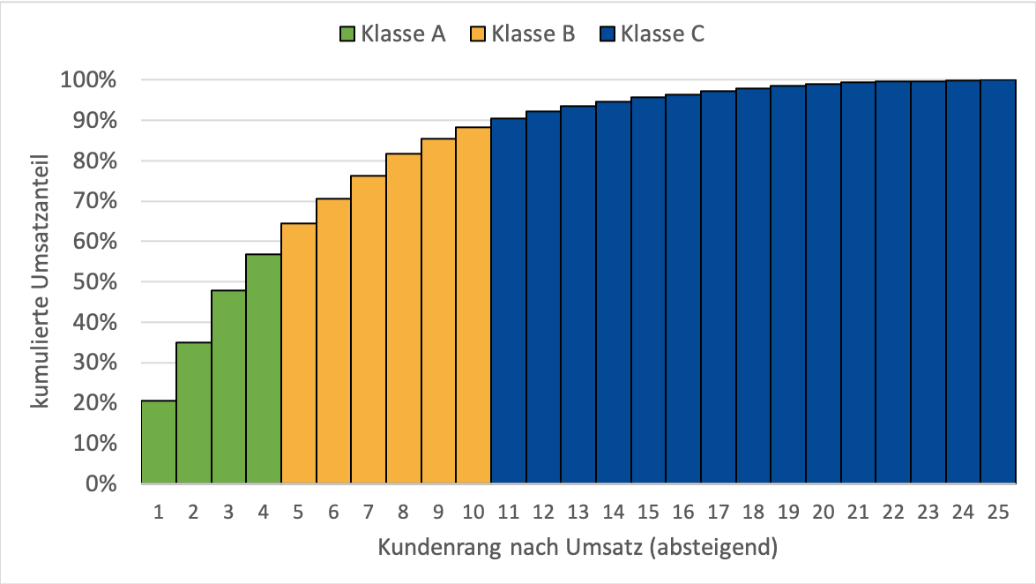
 | A-Kunden | B-Kunden | C-Kunden
Klassengrößen | ca. 20% | ca. 30% | cs. 50%
Umsatz | Hoch | Mittel | Gering
Priorität | Hoch | Mittel | Gering
Aufwand | Starker Fokus, intensive Betreuung | Ziel: B- zu A-Kunden zu machen | Standard Service, Minimale Betreuung

Ziele der ABC-Analyse:
- Ressourcenschonung: Effizente Nutzung von Ressourcen durch Fokussierung auf wichtige Kunden

- Optimierung der Kundenbetreuung: Intensiv für A, kostengünstiger für B- und C-Kunden

- Umsatz- und Gewinnsteigerung

- Verbesserung de Kundenbindung: Erhöhung der Zufriedenheit und Loyalität der wichtigsten Kunden

- Entscheidungsgrundlage: Fundierte Basis für strategische Entscheidungen im Marketing und Vertrieb

Anwendungsbereich Kunden
Mithilfe der ABC-Klassen können Kunden z.B. unterschiedlichen Serviceleistungen und Bonusprogrammen zugeteilt werden z.B.:

- Zusenden von Geschenken mit Danksagung
- Schnellerer Zugriff zur Servicehotline
- Kürzerer Lieferzeit, höhere Rabatte
- Einladung zu Events
- Betreuung durch Key Account Manager

ABC-Analyse in 5 Schritten
1. Erfassung der Bestellmengen und Ø Bestellwerte (Umsätze) je Kunden
2. Ermittlung des Umsatzes je Kunden (Anzahl Bestellungen x Ø Bestellwert)
3. Sortieren der Kunden vom höchsten bis zum niedrigsten Umsatzanteil
4. Errmittlung des prozentualen Anleits ab der Anzahl der Bestelungen und am Gesamtumsatz

